«Образовательный проект «Каникулярная школа»

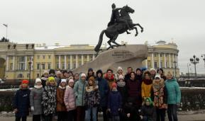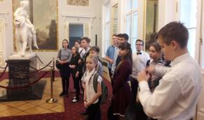
Основная особенность и отличие каникул от образовательных процессов в рамках образовательной организации связана с неформальным характером организации жизнедеятельности детей на основе принципов их самоопределения и самореализации. Ценности каникул значительно отличаются от идеологии школы, что требует особым образом обеспечить это время педагогически и методически, реализации таких педагогических стратегий и технологий, которые обеспечивают свободу самоопределения и саморазвития ребенка в интересной для него деятельности, создающие возможности для приобретения жизненно важного социального и практического опыта, для осуществления профориентационного выбора. А также, в системе образования каникулы играют весьма важную роль для педагогически целесообразного, эмоционально привлекательного досуга школьников, удовлетворения потребностей в новизне впечатлений, творческой самореализации, общении и самодеятельности в разнообразных формах, включающих различные сферы самоопределения.
Интегративным результатом реализации требований ФГОС является создание комфортной развивающей образовательной среды, обеспечивающей высокое качество образования, его доступность, открытость и привлекательность для обучающихся, их родителей.
Проект «Каникулярная школа» носит внеурочный характер и направлен на воспитание гармонически развитой личности, способной успешно адаптироваться в современном обществе.
В МАОУ «Гимназия № 4» имеется достаточно интересный опыт по организации взаимодействия в непрерывном образовательном пространстве с «АЛЬФА- ДИАЛОГ» г. Санкт- Петербурга, в рамках которого и был разработан проект Каникулярной школы «Учимся в Петербурге», девизом которой стал следующий тезис: «Вместе познаем мир образования, культуры и науки».
«Каникулярная школа» является звеном непрерывного психолого-педагогического образования и направлена на формирование готовности к работе в инновационной системе образования России в соответствии с требованиями профессионального стандарта педагога и Федерального государственного образовательного стандарта. Совместно с государственным университетом им. Герцена предоставлено несколько инновационных образовательных площадок по ряду ключевых направлений, которые предоставляют возможность гимназистам посещать лекции и практические занятия, участвовать в тренингах и мастер-классах ведущих преподавателей университета, прикоснуться к вузовской науке, узнать то, чего нет в школьной программе. В рамках осенних и весенних каникул для гимназистов 5-11 классов организуются интерактивные формы занятий по различным направлениям профилей: словесность, русская литература, русский язык, туризм. По результатам прохождения и освоения курса в рамках каникулярной школы каждый участник (как обучающийся, так и педагог) получает именной образовательный сертификат достижений в объеме 54 часов, который учитывается при формировании портфолио.
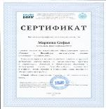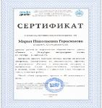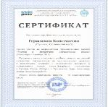
Серия образовательных мастер-классов, конкурсов, квестов, практикумов, деловых игр по различным направлениям – каждый мог найти себе интересное занятие, так как по правилам школы каждому участнику была предоставлена возможность выбрать в рамках школы несколько курсов по разным направлениям.
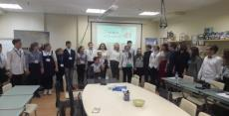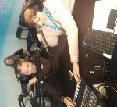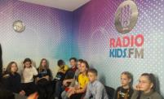
Культурная программа «Литературный Петербург» предоставляет гимназистам совершить экскурсии по Санкт- Петербургу, посещение литературных музеев и театров, побывать в Пушкинских горах, Печоре и Пскове. И самое главное – встретиться с интересными людьми и найти новых друзей.
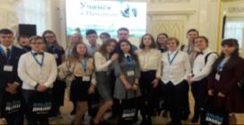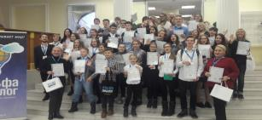
Руководители проекта: Герасимова Мария Николаевна (mngerasimova40@yandex.ru), Сморжко светлана Николаевна, Ушакова Наталия Александровна- учителя русского языка и литературы МАОУ «Гимназия № 4».

